XU1709 Scheda creata il 13 marzo 2026
Descrizione storico-bibliografica
'L *bicerin. - Anno 1, n. 1 (22 dicembre 1883)-anno 2, n. 18 (3 maggio 1884). - Turin : Tip. Robiola, 1883-1884. – 2 volumi. ((Settimanale. - CFI0309351
L'*aso : giornal an dialet piemonteis. - Anno 1, n. 1 (ottobre 1886)-anno 2, n. 24 (giugno. 1887). - Torino : [s. n., 1886-1887]. - 2 volumi. ((Settimanale. – Diretta da Oreste Mentasti e Domenico Beccari. - CFI0396648
Autori: Mentasti, Oreste <1859-1935>; Beccari, Domenico
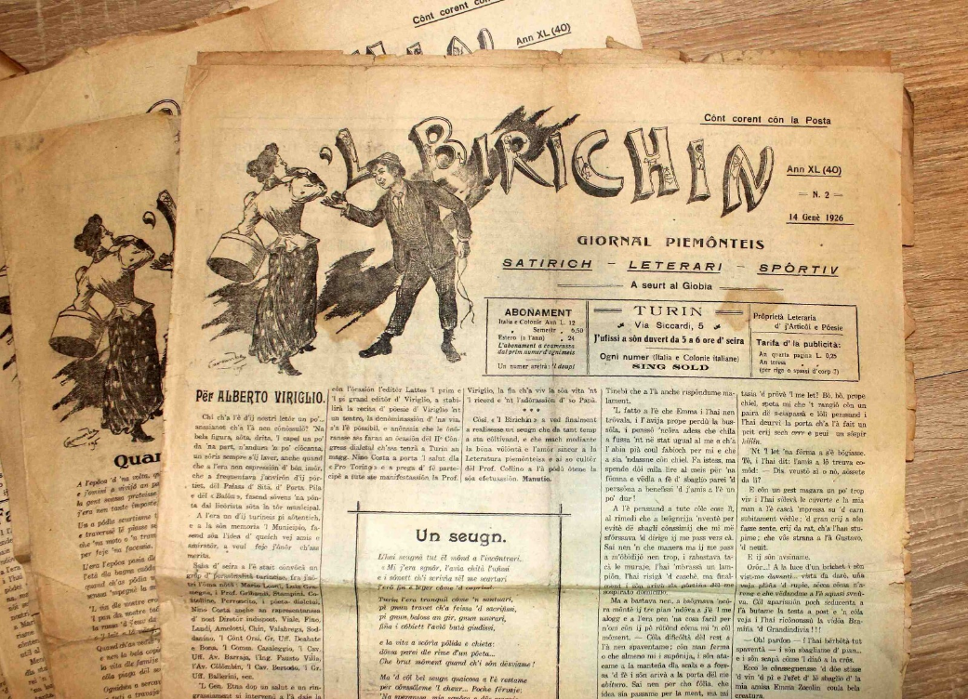
'L *birichin : giornal piemonteis satirich, leterari, sportiv, umoristich, social. - Anno 2, n. 1 = 25 (18 giugno 1887)-anno 41 (1927). - Turin : Tip. Artale, 1887-1927. – 41 volumi : ill. ; 34 cm. ((Settimanale. – Fondato da Giacomo Sacerdote e Carlo Origlia. - Complemento del titolo e tipografo variano Tip. Origlia (1897). – Il formato varia: 48 cm (1897). - TO00178509 ; LO10740587 ; LO10740643
Autori: Sacerdote, Giacomo; Origlia, Carlo
*Romansie popular dle famie : publicassion del giornal 'L birichin. - Anno I, n 1 (1890)- . - Torino : Stab. Tip. Ferrero, 1890. – 1 volume in 8°. - CENT. 10 il numero. - CUBI 514703. - BNI 1890-9450. - CUB0705831; LO10715563
Supplemento a: 'L *birichin
*Strena dël Birichin. - Torino : Casa editrice Ferrero, [1886-1891]. – 6 volumi : ill. ; 17 cm. ((Annuale. - Descrizione basata su: 5 (1890). - Il formato e l'editore variano. - TO00195953

*Compare bonom. - Anno 1, n. 1 (12 giugno 1889)-anno 5, n. 101 (23 dicembre 1893). - Turin : Tip. Artale, 1889-1893. - 5 volumi : ill. ; 40 cm. ((Settimanale, poi bisettimanale. – Fondato da Luigi Pietracqua. - Poi Tip. Bocca, poi Tip. lit. Salvatore Foa. – Il formato varia: 47-50-52 cm. - TO00181760
Autore: Pietracqua, Luigi
*Streña del Compare bonom. - Anno 1 (1890). - Torino : Tipografia Matteo Artale, 1890- (Lit. C. Bertone). – 1 volume : ill. ; 18 cm. ((Annuale. - Cent. 20. - CUBI 573486. - BNI 1890-976. - CUB0620543
*Gazzetta subalpina. - Anno 5, n. 102 (27 dicembre 1893)-anno 7, n. 78 (dicembre 1895). - Torino : Galleria subalpina, 1893-1895. – 2 volumi ; 52 cm. ((Bisettimanale. - TO00184814

Soggetto: Letteratura dialettale piemontese – 1883-1927

Informazioni storico-bibliografiche
‘L Bicerin, L’Aso e ’L Birichin : tre giornali, tre esperimenti
‘L Bicerin fu pubblicato solo dal 22 dicembre 1883 al 3 maggio 1884. Nel 1892 Giacomo Sacerdote[1] annunciò un nuovo giornale con il medesimo titolo, ma uscì solo il numero di prova. A ‘L Bicerin seguì L’Aso, giornal an dialet piemontèis dal 16 ottobre 1886 al 1887. Usciva il sabato e costava 1 soldo alla copia. Era diretto da Domenico Beccari[2] e Oreste Mentasti”[3], oggi raro[4]. Il disegno della testata era di Giovanni Casalegno[5]; raffigurava un asino con una penna in mano, seduto alla scrivania. Continuazione de L’Aso fu ’L Birichin[6], giornal piemontèis satirich, leterari, sportiv, umoristich, social», stampato a Torino da Alatti dal 1886 fino al 1926; era ancora ricordato dalle persone anziane negli anni sessanta del Novecento. Fu fondato da Giacomo Sacerdote ed arrivò a tirature di oltre 12.000 copie; sembra che non ne sia sopravvissuta una collezione completa in nessuna biblioteca. Usciva settimanalmente in 6 pagine e pubblicava prose, poesie, corrispondenze, ecc. Accanto al giornale fiorì anche una importante Biblioteca Popolar Piemontèisa, che raccolse molti degli scrittori di allora. Tra i collaboratori de ’L Birichin ricordiamo Luigi Pietracqua[7] e Nino Costa. La storia del «Birichin» è stata narrata in maniera aneddotica da Arrigo Frusta su diversi numeri de Ij Brandé del 1948 (Cfr. i numeri 54, 56, 58, 59 e 61).
[1] Giacomo (Giacolin) Sacerdote (Torino 23 febbraio 1868 – Lugano 23 febbraio 1944).
A volte confuso con l’omonimo Camillo. Fu giornalista, poeta dialettale e autore di commedie per il teatro in piemontese e in italiano. Operò come stampatore, editore di testi e di periodici e, più di rado, come collaboratore a pubblicazioni in italiano ed in piemontese. Di religione ebraica fu costretto, per sfuggire alle persecuzioni nazifasciste, a scappare in Svizzera dove morì.
[2] Fu uno dei più noti rappresentanti della scapigliatura torinese, autore di alcune opere teatrali inedite, fra cui Le Marghere ’d Cavoret e Le lavandere ’d Bertola.
[3] Anch’egli autore di un paio di opere teatrali poco note.
[4] Se ne trovano copie alla Nazionale di Firenze e di Torino, e alla Biblioteca Reale di Torino.
[5] Giovanni Casalegno (Druento 1861 – Torino 1922). Professore di disegno.
[6] Birichin = birbantello; nell’Ottocento significava: ragazzo di strada, monello.
[7] Luigi Pietracqua (Voghera 1832 – Torino 1901, è stato uno dei più importanti autori di romanzi in piemontese della seconda metà del secolo XIX.
[8] Naso ad uncino
https://www.cosenostre-online.it/2025/04/l-bicerin-laso-e-l-birichin-tre-giornali-tre-esperimenti/.

Anche la letteratura in piemontese presenta un suo panorama di pubblicazioni periodiche, che si interessavano di argomenti locali, e che pertanto avevano loro appassionati lettori. Nel Ciriacese ebbe una certa diffusione, ad esempio, il settimanale satirico in piemontese ‘L Birichin, costituito da un foglio di quattro pagine con poesie, commenti e recensioni degli spettacoli dei teatri torinesi, l’immancabile feuilleton, la pubblicità, nonchè una nutrita corrispondenza “Da le Provincie”, con notizie che sono tutte pettegolezzi belli e buoni, scritti da corrispondenti locali, che parlano per allusioni ma che dovevano essere ben compresi in paese. https://www.ilrisveglio-online.it/la-storia-del-risveglio/.

Oreste Mentasti (Torino, 28 settembre 1859 – Torino, 1º aprile 1935) è stato un commediografo e regista cinematografico italiano. Giornalista, co-diresse con lo scrittore Domenico Beccari, tra il 1886 e il 1887, la rivista satirica L'Aso. Giornal en dialet piemonteis^{[1]}.
https://it.wikipedia.org/wiki/Oreste_Mentasti.

'L Birichin, giornal piemonteis satirich, leterari, sportiv, umoristich, social (com a së s-ciamava an grafìa original) a l'é stàit ël pì conossù giornal an piemontèis. A l'é stàit la continuassion ëd L'Aso.
'L Birichin a l'é stàit fondà da Giacomo Sacerdote e Carlo Origlia, e ël prim nùmer a l'é surtì ai 18 ëd giugn dël 1887; la diression (an prinsipi ëdcò la proprietà) a l'era peui passà, fin-a al 1896, a Bernardin Ferrero. A l'era peui stait publicà da Alatti e a l'é durà fin-a al 1927. A l'era un setimanal e a l'é rivà a publiché fin-a a 12.000 còpie. A publicava artìcoj, poesìe, corispondense, e via fòrt. Luigi Pietracqua a l'ha publicà motobin dzora a 'L Birichin. A compagnava ël giornal na colan-a ëd publicassion, la Biblioteca Popolar Piemonteisa. Chèich poeta o scritor che a l'han colaborà al Birichin:

- Alberto Viriglio;
- Oreste Fasolo;
- Camillo Variglia, stranomà Cirillo Valmagia;
- Bernardo Garneri, stranomà Brut e bon;
- Leone Fino, stranomà Rico;
- Augusto Ferraris, stranomà Arrigo Frusta;
- Vittorio Actis, stranomà Amilcare Solferini;
- Giovanni Casalegno;
- Giovanni Gastaldi;
- Mario Leoni;
- Tito Gantesi;
- Giovanni Gianotti;
- Paggio Fernando;
- Alfonso Ferrero;
- Enrico Chiaves;
- Giovanni Amelotti;
- Francesco Franzoi;
- Nino Còsta;
- Pinin Pacòt;
- Carlo Marchisio;
- Federich Musso;
- G. Galateri;
- Carlo Perosin
e tanti d'àutri.

Arferiment bibliogràfich për chi a veul fé dj'arserche pì ancreuse
Gianrenzo P. Clivio, Profilo di storia della letteratura in piemontese
https://pms.wikipedia.org/wiki/%27L_Birichin.
CARLO BERNARDINO FERRERO, E «'L BIRICHÌN».
" 'L Birichìn" fu uno dei più famosi giornali satirici torinesi pubblicati in piemontese, e Carlo Bernardino Ferrero (1866 – 1924) ne fu per otto anni, dal 1888 fino al 1896, il direttore. Dopo i primi anni di gestione, ne divenne anche proprietario, così come divenne proprietario della tipografia che lo stampava, al numero 12 di via Giulia di Barolo. Pubblicare un giornale satirico, nella Torino di quei tempi, non era semplice: benchè lo Statuto Albertino proclamasse la libertà di stampa, in realtà si trattava di una libertà molto condizionata. L’Art. 28 in effetti recitava: «La Stampa sarà libera, ma una legge ne reprime gli abusi». La Legge 22 novembre 1888, identificava questi “abusi” nei “reati contro la religione ed il buon costume; offese pubbliche contro la persona del Re, i membri del Senato, della Camera, i sovrani ed i capi dei governi esteri ed i membri del corpo diplomatico; diffamazione e ingiurie pubbliche; delitti contro l'ordine pubblico; istigazione a delinquere”, lasciando ampia discrezionalità ai Giudici. Di fatto, spessissimo " 'L Birichìn" veniva sequestrato per violazione delle leggi sulla stampa, e Carlo Bernardino Ferrero incarcerato quale direttore responsabile, subendo processi su processi. Alla fine, a causa delle folli spese per gli avvocati, il povero Carlo Bernardino Ferrero finì persino per perdere la casa (che si trovava in corso Casale 6). Dal momento che pubblicare un giornale di quel tipo non poteva garantire un sostentamento, Carlo Bernardino Ferrero ebbe per anni, in piazza Solferino, un negozio dove vendeva, riparava e noleggiava biciclette, oltre che a tenere lezioni di ciclismo. Fu proprio in occasione delle lezioni di questa scuola che conobbe Arrigo Frusta, destinato ad esordire come pubblicista proprio sulle colonne de " 'L Birichìn". Poiché la maggior parte di coloro che scriveva per “'L Birichìn” lo faceva gratuitamente, ogni anno Carlo Bernardino Ferrero usava riunire tutti i suoi collaboratori il due d'agosto, offrendo un pranzo al ristorante “Il Muletto”, accanto alla Madonna del Pilone. Carlo Bernardino Ferrero fu uno scrittore con una prosa efficace, che trattava i temi sociali descrivendo quasi con il piglio di un Émile Zola il clima di miseria morale e materiale, su un palcoscenico in cui si muove “lumpenproletariat” e diseredati di ogni sorta. I suoi romanzi comparvero tutti, dapprima, pubblicati a capitoli in appendice a “ 'L Birichìn”, e poi rieditati come libri. I suoi tre principali titoli, sono: “La cràcia, romans dal ver” (1890); “Ij mòrt 'd fam, romanzo sociale” (1891); “La bassa Russia, scene 'd Pòrta Palass” (1891). Dopo di lui, alla direzione del giornale “'L Birichìn”, subentrò Giovanni Gastaldi, detto “Tito Livido” (1865-1914).
https://www.facebook.com/media/set/?vanity=paolo.benevelli&set=a.10202131837847265.

Note e riferimenti bibliografici
- Parole di Piemonte : 1861-2011. - Torino : Consiglio regionale del Piemonte, 2011. - 40 p. : ill. ; 16 cm. - (I tascabili di Palazzo Lascaris ; 39)
- Gianrenzo P. Clivio - Profilo di storia della letteratura in piemontese

